探索规律
雨坛小学 徐启铭
【教学内容】
义务教育课程标准实验教科书（西南师大版）四年级（下）第75页例题以及课堂活动。
【教学目标】
1.结合三角形和正方形的图形特征，探索给定图形中隐含的规律。
- 培养学生归纳、概括以及空间想象等能力。
2.渗透对应、函数等现代数学思想。
【教学重、难点】
在操作中探索、发现三角形个数与图形个数的数量关系；正方形角形个数与拼出图形周长的数量关系。
【教具准备】
希沃课件，骰子，学习单。
【学具准备】
每人准备20根小棒。
【教学过程】
一、 谈话引入
教师：同学们，在前面的学习中我们已经学习了很多探索规律，今天我们来继续学习心的探索规律。为了鼓励你们，老师为你们带来了一个魔术（魔术表演——骰子的预言）
（板书课题：探索规律）
二、 探究新知
1.探索三角形摆放规律
教师：请同学们请同学们拿出1根小棒。
出示摆放图，请同学们也拿出小棒摆在桌子上。
教师：至少还要多少根小棒才能摆出1个三角形？
教师：至少增加几根小棒可以摆出2个三角形？至少再增加几根小棒可以摆出3个三角形？（学生动手操作，并一起回答，完成表格）
教师：小棒的根数与三角形的个数有什么关系？（每增加2根小棒，增加一个三角形。）
教师：现在我们来探究三角形个数与图形个数的数量关系
逐个展示三角形拼出的过程并引导学生发现三角形的个数与小棒总根数的关系。
一个三角形：1+2
两个三角形：1+2+2
三个三角形：1+2+2+2
四个三角形：1+2+2+2+2
（引导学生发现简便表达方法，并归纳出数量关系：1+2×三角形个数=总根数）
（一起验证，并完成2个练习）
练习一：照这样继续摆放，摆出9个三角形时有多少根小棒？
练习二：当摆出100个三角形时有多少根小棒？
2.探索正方形形摆放规律
教师：请同学们请同学们拿出2根小棒。
出示摆放图，请同学们也拿出小棒摆在桌子上。
教师：至少还要多少根小棒才能摆出1个正方形形？它的周长是？还可以怎样表示？
教师：如果摆出2个正方形它的周长是？（学生动手操作，并一起回答）
如果像这样依次摆一排正方形，它的个数与摆出图形的周长之间又会有什么规律呢?（完成表格）你有什么发现？（每增加1个正方形，周长相应增加2。）
教师：现在请你们在学习单上探究正方形个数与拼出图形周长的数量关系。（学生小组合作完成探究，并展示汇报）
逐个展示正方形拼出的过程并引导学生发现正方形个数与拼出图形周长的数量关系。

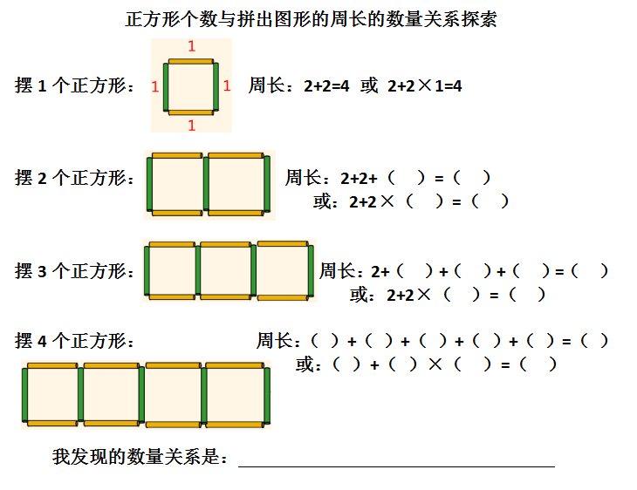

（引导学生发现并归纳出数量关系：2+2×正方形个数=图形的周长）
（一起验证，并完成1个练习）
练习一：照这样继续摆放，摆出20个正方形时，图形的周长是多少？
3.解密魔术
介绍隐藏面的定义，并请同学们计算出3个骰子隐藏面的数字之和。
观察骰子发现特点并请学生汇报。
学生运用发现特点进行魔术，并进行创编。介绍魔术原理。（德育教育）
- 课后练习
铺20个这样连接的大正方形，需要多少块小方砖？（课件展示）
四、课堂小结
这节课我们学习了什么知识？你有什么收获？
对自己说：这节课我哪些方面做得好？
对同学说：你喜欢哪位同学的表现？你有什么想对他说的话？

